平成26年度　第１学年 ２学期期末テスト 技術・家庭科（技術分野）

１．　金属とプラスチックの特徴について，次の（　　）にあてはまる言葉を下の語群から選び、記号で答えなさい。

(１)　金属は，材料に力を加えて少し曲げても，力を除くともとにもどる性質がある。この性質を（ ① ）という。さらに力を加えて大きく曲げると，もとにもどらなくなる性質がある。この性質を（ ② ）という。また，金属は一定以上力を加えて変形させると，その部分は組織が変化してかたくなる。この現象（ ③ ）という。

　　　　金属材料をたたいたり，押しつぶしたりして，薄い板や箔に加工できる。この性質のことを，（ 　④ ）という。金属線を強い力で引っ張ると，引きのばされて細長くなる。この性質のことを（ ⑤ ）という。

(２)　プラスチックの多くは（ 　①　 ）を原料にしてつくられ，（　②　 ）の調節ができたり，いろいろな形のものが（ ③ ）に生産できるという長所があります。

プラスチックには，熱や硬化剤を加えるとかたくなり，硬化したあとに熱を加えても軟化しない（ ④ ）のプラスチックと，熱を加えると軟化する（ ⑤ ）のプラスチックがある。

|  |
| --- |
| ア　熱可塑性　　イ　熱硬化性　　ウ　延性　　エ　展性　　オ　弾性　　カ　石油　　キ　灯油  ク　色　　ケ　限定的　　コ　大量　　サ　塑性　　シ　加工硬化 |

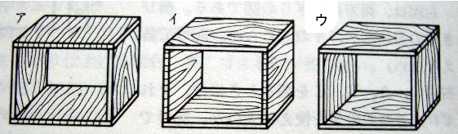

２．　右の図は，本箱の板の組み合わせ方を　示したものである。板の使い方から考えて最もじょうぶなものを選び，記号で答えなさい。

|  |
| --- |
| ⑩  ⑪  ⑨  ⑫  ⑧  ⑦  ⑥  ⑤  ④  ③  ②  ① |

３．木材の組織について，次の（　　）にあてはまる言葉を語群から選び答えなさい。

|  |
| --- |
| ア　すえ　　イ　木裏　　ウ　辺材　　エ　年輪　　オ　こぐち　　カ　心材　　キ　髄  ク　まさ目板　　ケ　こば　　コ　もと　　サ　板目板　　シ　木表 |

４．次の(　　)に入る語句などを答えなさい。　　　 　　　　　　　　Ａ図



　Ａ図をキャビネット図といい，立体の(　 ①　 )を実物と同じ形に書き，奥行き　の線を水平線に対して( 　②　 )°傾けてかく。 奥行きの長さは実際の長さの( ③ )分の１の割合でかく。

Ｂ図



　Ｂ図を等角図といい，立体の直交する二辺を水平線に対し( ④ )°傾けてかき，幅，高さ，奥行きの長さを実物と( ⑤ )割合でかく。

５．次の立体をキャビネット図で表しなさい。　　　　６．次の立体を等角図で表しなさい。



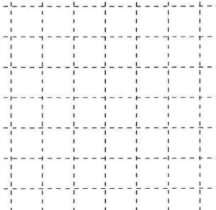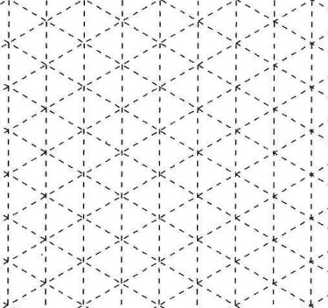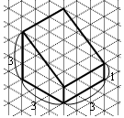

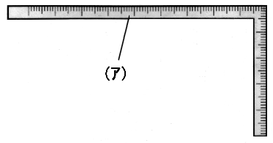７．右図を見て，次の各問いに答えなさい。

　(1)　右図の工具を何と言いますか。

　(2)　右図の工具の(ｱ)を何と言いますか。

　(3)　さしがねで垂直な線を引くためには，どんなことに気をつけ

たらよいか。

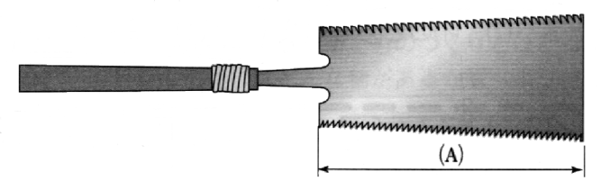８．次の各問いに答えなさい。

　(1)　右図の工具を何といいますか。

　(2)　右図の（Ａ）の長さを何といい ますか。

(3)横引きのときに使う刃は下図の（ア）（イ）のどちらですか。

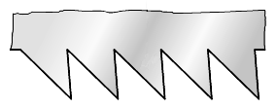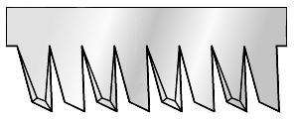 (ア) 　(イ)

　(4)この工具の刃先は，左右交互に振り分けてあるがこれを何といいますか。

　(5)(4)のようにしてあることで，どんな利点があるか２つ答えなさい。

平成26年度　第１学年 ２学期期末テスト 技術・家庭科（技術分野）

１年(　　)組（　　）番　氏名（　　　　　　　　）

≪解　　答≫

|  |  |  |  |  |  |  |  |  |  |  |  |  |  |  |  |  |  |
| --- | --- | --- | --- | --- | --- | --- | --- | --- | --- | --- | --- | --- | --- | --- | --- | --- | --- |
| １ | (1) | ① | | ② | | | | ③ | | | ④ | ⑤ | | | 得点  ／１００ | | |
| (2) | ① | | ② | | | | ③ | | | ④ | ⑤ | | |
| ２ |  | | |
| ３ | ① | | ② | | | | ③ | | | ④ | | | ⑤ | | | ⑥ |
| ⑦ | | ⑧ | | | | ⑨ | | | ⑩ | | | ⑪ | | | ⑫ |
| ４ | ① | | ② | | | | ③ | | | ④ | | | ⑤ | | |
| C:\Users\teacher\AppData\Local\Microsoft\Windows\Temporary Internet Files\Content.Word\20141125112706_00001.jpg５ | | | | | | | | | | C:\Users\teacher\AppData\Local\Microsoft\Windows\Temporary Internet Files\Content.Word\20141125112623_00001.jpg６ | | | | | | | |
| ７ | (1) | | | | (2) | | | | (3) | | | | | | | | |
| ８ | (1) | | | | | (2) | | | | (3) | | | | (4) | | | |
| (5) |  | | | | | | | | | | | | | | | |
|  | | | | | | | | | | | | | | | |

平成26年度　第１学年 ２学期期末テスト 技術・家庭科（技術分野）

１年(　　)組（　　）番　氏名（　　模範解答　　）

≪解　　答≫

|  |  |  |  |  |  |  |  |  |  |  |  |  |  |  |  |  |  |
| --- | --- | --- | --- | --- | --- | --- | --- | --- | --- | --- | --- | --- | --- | --- | --- | --- | --- |
| １ | (1) | ①　　オ | | ②　　サ | | | | ③　　シ | | | ④　　エ | ⑤　　ウ | | | 得点  ／１００ | | |
| (2) | ①　　カ | | ②　　ク | | | | ③　　コ | | | ④　イ | ⑤　　ア | | |
| ２ | ウ | | |
| ３ | ①エ | | ②ウ | | | | ③カ | | | ④キ | | | ⑤ク | | | ⑥サ |
| ⑦シ | | ⑧ア | | | | ⑨ケ | | | ⑩イ | | | ⑪オ | | | ⑫コ |
| ４ | ①正面 | | ②４５ | | | | ③２ | | | ④３０ | | | ⑤同じ | | |
| ５ | | | | | | | | | | ６ | | | | | | | |
| ７ | (1)さしがね | | | | (2)長手 | | | | (3)基準面にさしがねの長手をしっかり密着させる。 | | | | | | | | |
| ８ | (1)両刃のこぎり | | | | | (2)刃わたり | | | | (3)イ | | | | (4)あさり | | | |
| (5) | のこくずを出しやすくする。 | | | | | | | | | | | | | | | |
| のこぎりと木材の摩擦を小さくしてのこぎりを引きやすくする。 | | | | | | | | | | | | | | | |